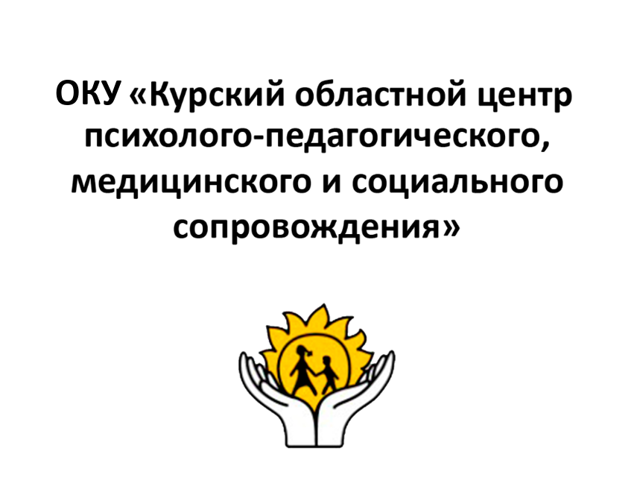
Составитель: врач ЛФК
Бабаян Лаура Лаврентьевна

305000, г. Курск, ул. Кирова 7.
Телефон: (4712) 51-14-75;
305040, г. Курск, ул. Дружбы 5.
Телефон: (4712) 57-20-85, 57-20-86.
Сайт: pmckursk.ru
Адрес электронной почты:
pmc-kursk@yandex.ru

Суббота
Хоть в субботу выходной, Мы не ленимся с тобой. Ищем взглядом уголки, Чтобы бегали зрачки.
Посмотреть взглядом в верхнийправый угол, затем нижний левый;перевести взгляд в верхний левыйуголинижний правый.
Воскресенье. В воскресенье будем спать, А потом пойдём гулять, чтобы глазки закалялись. Нужно воздухом дышать.
Закрыть веки, массировать их с помощью круговых движений пальцев: верхнее веко от носа кнаружномукраюглаз,нижнеевекоотнаружного края к носу, затемнаоборот (расслабляет мышцы иулучшает кровообращение).

Без гимнастики друзья,
Нашим глазкам жить нельзя!

«ВЕСЕЛАЯ НЕДЕЛЬКА. ЗАРЯДКА ДЛЯ ГЛАЗ»

Курск 2026г.
Среда
В среду в жмурки мы играем, крепко глазки закрываем. Раз, два, три, четыре, пять, будем глазки открывать. Жмуримся и открываем. Так игру мы продолжаем.
Плотно закрыть глаза, пяти и широко открыть глазки;(упражнение для снятия глазногонапряжения).
Четверг
По четвергам мы смотрим вдаль, На это времени не жаль, Что вблизи и что вдали Глазки рассмотреть должны.
Смотреть прямо перед собой, поставить палец на расстояние 25-30 см. от глаз, перевести взор накончик пальца и смотреть на него, опустить руку. (Укрепляет мышцыглаз и совершенствует ихкоординации).
Пятница
В пятницу мы не зевали Глаза по кругу побежали. Остановка и опять в другую сторону бежать.
Поднять глаза вверх, вправо, вниз,влево и вверх; и обратно: влево, вниз, вправо и снова вверх;(совершенствует сложные движения глаз).

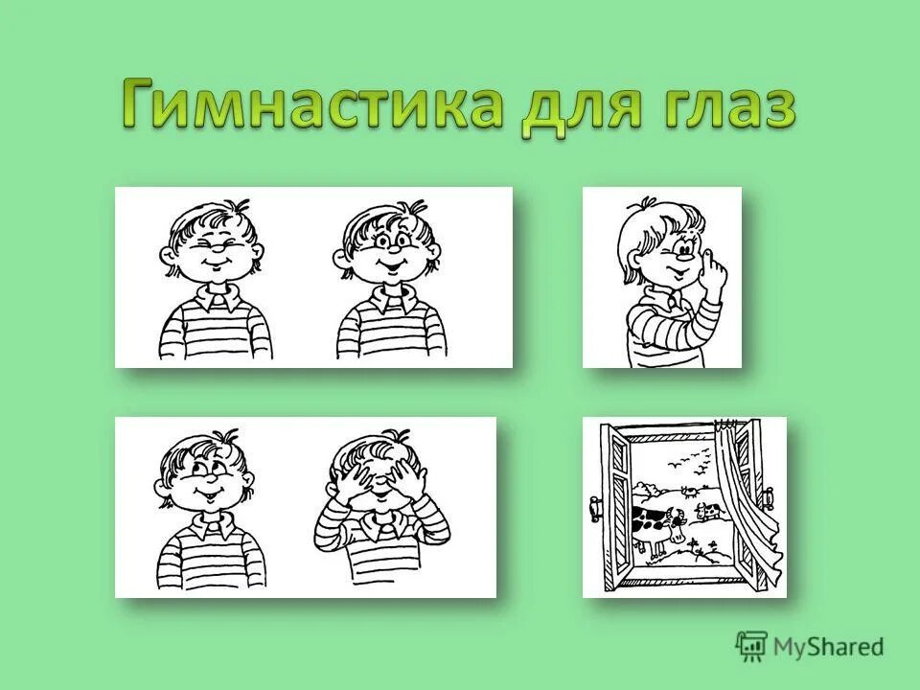
«Весёлаянеделька»дляглаз
Понедельник
Всю неделю по - порядку, Глазки делают зарядку.
В понедельник, как проснутся, Глазки солнцу улыбнутся, Вниз посмотрят на траву и обратно в высоту.
Поднять глаза вверх; опустить их книзу, голова неподвижна; (снимает глазное напряжение).
Вторник
Во вторник часики глаза, Водят взгляд туда-сюда, Ходят влево, ходят вправо не устанут никогда.
Повернуть глаза в правую сторону, а затем в левую, голова неподвижна (снимает глазное напряжение)

Глазодвигательные упражнения.
Поиграйте с малышом в считалку.Подходим к окну и считаем все ивсех:машины,людей,деток,кошеки собачек. 1-вариант: и.п. стоя: глазками следим за тем, как они движутся. Не поворачивая головы найти глазками тот или иной предмет названный мамой. 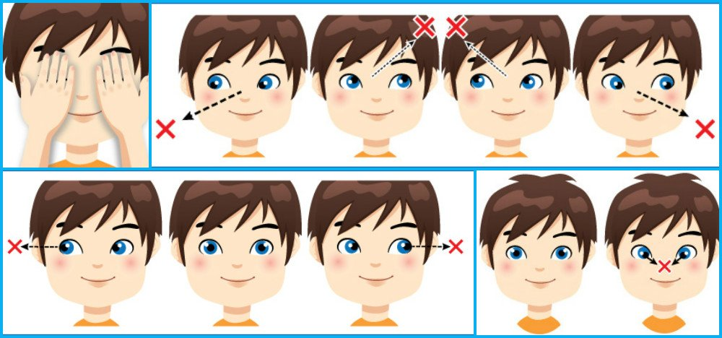
Можно наблюдать запроисходящим одним глазиком, авторой закрыть рукой. 2-вариант: смотреть в окно черезбумажный лист с небольшимотверстием. Покажите ребенку, как бабочка машет крылышками, а потом пусть он повторит эти движения взмахами ресничек, закрывая и открывая глаза. Наблюдение за движущимся предметом–это полезно. 3 –вариант: если в центре комнаты расположить корзину и бросать в нее мяч с метрового расстояния, то тренировка для глаз пройдет весело для всех членов семьи. 4-вариант: В солнечную погоду лучшим тренажером станет зеркальце, с помощью которого в комнате появиться солнечный зайчик и ребенок с удовольствием будет за ним наблюдать. Не забывайте –упражнения должны быть интереснымалышу!

